LAPORAN PRAKTIKUM
PEMROGRAMAN DASAR
TUGAS PRAKTIKUM



NAMA: MUHAMMAD SAKTI MAULANA AFTAH
NIM: 25104410056
PERIODE: SEMESTER GANJIL 2024/2025

PROGRAM STUDI TEKNIK INFORMATIKA
FAKULTAS TEKNOLOGI INFORMASI
UNIVERSITAS ISLAM BALITAR
Penjelasan Tugas oprasi File dan Vector
- Tampilan codingan
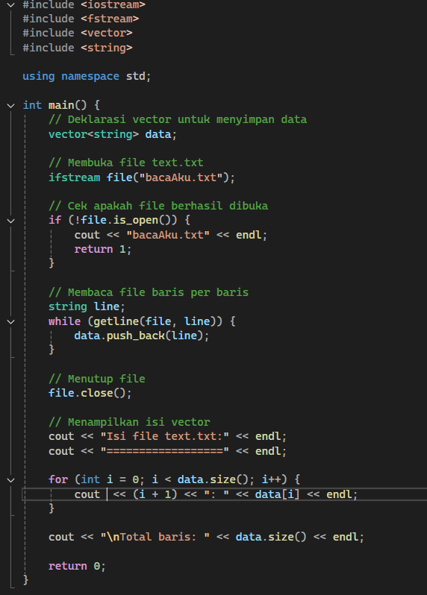

- Tampilan file yang akan di baca
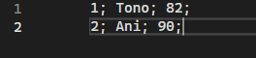

- Hasil output
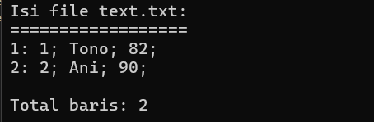

Penjelasan Program
Program ini adalah aplikasi C++ sederhana untuk membaca file teks dan menampilkan isinya baris per baris. Berikut penjelasan detailnya:

Komponen Program
1. Library yang Digunakan
- iostream: untuk input/output standar (cout, cin)
- fstream: untuk operasi file (ifstream untuk membaca file)
- vector: untuk menyimpan data dinamis
- string: untuk manipulasi string
2. Deklarasi Vector Program mendeklarasikan vector<string> data untuk menyimpan setiap baris dari file sebagai elemen terpisah. Vector dipilih karena ukurannya dinamis dan bisa menampung data sebanyak apapun.
3. Membuka File ifstream file("bacaAku.txt") membuka file bernama "bacaAku.txt" dalam mode baca. Object file akan digunakan untuk mengakses isi file tersebut.
4. Validasi File if (!file.is_open()) memeriksa apakah file berhasil dibuka. Jika gagal (file tidak ada atau tidak bisa diakses), program akan menampilkan pesan error dan mengembalikan nilai 1 sebagai tanda error.
5. Membaca File Loop while (getline(file, line)) membaca file baris per baris:
- getline(file, line) membaca satu baris lengkap dari file dan menyimpannya ke variabel line
- data.push_back(line) menambahkan baris tersebut ke akhir vector
- Proses berlanjut sampai semua baris selesai dibaca
6. Menutup File file.close() menutup file setelah selesai dibaca untuk membebaskan resource sistem.
7. Menampilkan Data Loop for menampilkan semua elemen vector dengan format:
- Nomor baris (dimulai dari 1)
- Isi dari setiap baris
- Total jumlah baris yang berhasil dibaca

Penjelasan Setelah Program Di-Running

Apa yang Terjadi dengan File bacaAku.txt?
TIDAK ADA PERUBAHAN APAPUN pada file bacaAku.txt!

Penjelasan Detail:
1. File Tetap Utuh dan Tidak Berubah
- Isi file bacaAku.txt masih tetap sama persis:
1; Tono; 82;
2; Ani; 90;
- Tidak ada data yang ditambah, dikurangi, atau dimodifikasi
- File masih berada di lokasi yang sama dengan kondisi yang sama
2. Mengapa File Tidak Berubah?
Karena program hanya melakukan operasi BACA (READ), bukan operasi TULIS (WRITE):
- Program menggunakan ifstream yang artinya input file stream (hanya untuk membaca)
- Program TIDAK menggunakan ofstream (untuk menulis) atau fstream (untuk membaca dan menulis)
- Semua data yang dibaca hanya disimpan di memori komputer (dalam vector), bukan ditulis kembali ke file
3. Yang Terjadi Saat Program Running:
Prosesnya seperti ini:
- File bacaAku.txt dibuka → dibaca isinya → disimpan ke dalam vector di memori (RAM)
- Data dari vector ditampilkan ke layar terminal
- File ditutup kembali
- Program selesai
- File bacaAku.txt tetap tidak tersentuh, masih dalam kondisi original

Analogi Sederhana:
Program ini seperti memfotokopi sebuah buku:
- Kamu membuka buku (membuka file)
- Kamu membaca dan menyalin isinya ke kertas fotokopian (menyimpan ke vector)
- Kamu memperlihatkan hasil fotokopian ke orang lain (menampilkan ke terminal)
- Kamu menutup buku (menutup file)
- Buku aslinya tetap utuh, tidak ada yang berubah, tidak ada coretan, tidak ada tambahan atau pengurangan halaman

Kesimpulan:
Setelah program selesai dijalankan:
- Data berhasil ditampilkan di terminal
- File bacaAku.txt tetap aman dan tidak berubah
- Tidak ada file baru yang dibuat
- Data hanya ada di memori sementara selama program berjalan, setelah program selesai, data di memori hilang.

